ESPECIFICAÇÃO DE CASO DE USO

|  |  |
| --- | --- |
| **Código** | CU021 |
| **Nome** | Pesquisar instrutor |
| **Prioridade** | Alta |
| **Descrição** | O administrador da academia poderá pesquisar e verificar todos os instrutores cadastrados na academia |
| **Atores** | Administrador da academia |
| **Pré-Condições** | O administrador da academia deve estar logado no sistema.  O instrutor pesquisado deve estar cadastrado no sistema |
| **Fluxo Normal** | 1 – O administrador da academia acessa a tela inicial;  2 – O administrador da academia clica na opção “instrutores”;  3 - O administrador da academia é encaminhado à tela de listagem dos instrutores;  4 - O administrador da academia pesquisa o instrutor na barra de pesquisa. |
| **Pós-Condições** | O administrador da academia poderá utilizar as funcionalidades que dizem respeito ao instrutor pesquisado |

PROTÓTIPOS

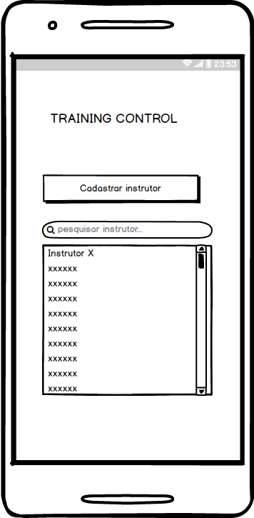Tela inicial Tela de listagem dos instrutores

